МІНІСТЕРСТВО ОСВІТИ ТА НАУКИ УКРАЇНИ

НАЦІОНАЛЬНИЙ ТЕХНІЧНИЙ УНІВЕРСИТЕТ УКРАЇНИ

“КИЇВСЬКИЙ ПОЛІТЕХНІЧНИЙ ІНСТИТУТ”

Кафедра прикладної математики

КУРСОВА РОБОТА

iз дисциплiни: «Бази даних та інформаційні системи»

на тему: «Купівля товару в кредит»

Виконав: Дегтярьов М.С. Керівник: Терещенко І. О.

Група: КМ-41

"___" _________ 2017 р.

КИЇВ-2017

ЗАВДАННЯ НА ВИКОНАННЯ КУРСОВОЇ РОБОТИ

Розробити програмне забезпечення, що пов’язане із використанням баз даних та створенні функціонуючої інформаційної системи, яка задовольняє вимогам. Створена система, дозволяє користувачу брати кредити на купівлю товарів онлайн.

АНОТАЦІЯ

Дегтярьов М. С.

Розробка інформаційної системи «Купівля товару в кредит»

Напрям підготовки 6.040301 - прикладна математика

НТУУ «Київський Політехнічий Інститут ім. І. Сікорського»

Київ, 2017 год.

В даній курсовій роботі розглянуто питання розробки інформаційної системи «Купівля товару в кредит», методологія створення, основні етапи проектування та практичної розробки та роботи з базою даних Oracle, створення клієнт-серверного застосунку. Курсова робота містить такі розділи: Аналіз підприємства автоматизації, Постановка задачі, Моделювання бізнес-процессів, Інфологічне проектування, Даталогічне проектування.

В ході роботи були розглянуті усі аспекти створення інформаційної системи, розроблено інформаційну модель для обраної теми, розроблено клієнт-серверний застосунок для вирішення поставленої задачі.

РЕФЕРАТ

Дегтярьов М. С. Розробка інформаційної системи «Купівля товару в кредит»: курсова робота за напрямом підготовки 6.020105 „Прикладна математика” / М.С. Дегтярьов. – Київ : НТУУ«КПІ», 2017. – 60 с. – На правах рукопису.

Розвиток комп'ютерної інформаційної технології нерозривно пов'язаний з розвитком інформаційних систем, які в економіці використовуються для автоматизованого (людино-машинного) розв'язування економічних задач. Для розв'язування будь-якої задачі за допомогою комп'ютера необхідно створити інформаційне (забезпечити розрахунки потрібними даними) і математичне забезпечення (створити математичну модель розв'язування задачі, за якою складається програма для ЕОМ).

Мета дослідження: автоматизація процесу отримання кредиту при покупці товарів. створення продукту зі зручним користувацьким інтерфейсом, та швидким доступом до необхідної інформації. Предметом є формування інформаційної моделі сервісу для отримання кредиту.

Наукова і практична цінність роботи полягає у визначенні інформаційних та бізнес процесів для поставленої задачі, а також можливість застосування результатів дослідження для створення програмного забезпечення як засобу автоматизації.

У першому розділі висвітлюється мета, ролі користувачів, граничні умови. У другому розділі визначається постановка задачі, категорії користувачів, класи даних, бізнес правила інформаційної системи. У третьому розділі виконано моделювання бізнес-процесів. У четвертому розділі проведено інфологічне проектування, визначено сущності ІС та їх атрибути, визначено ключові атрибути для кожної сущності та побудовано звязки між ними. В пятому етапі реалізується технічне проектування моделі даних .

ЗМІСТ

СПИСОК ТЕРМІНІВ, СКОРОЧЕНЬ ТА ПОЗНАЧЕНЬ 6

ВСТУП 7

1 АНАЛІЗ ПІДПРИЄМСТВА АВТОМАТИЗАЦІЇ 9

2 ПОСТАНОВКА ЗАДАЧІ 14

3 МОДЕЛЮВАННЯ БІЗНЕС-ПРОЦЕСІВ 19

4 ІНФОЛОГІЧНЕ ПРОЕКТУВАННЯ 25

5 ДАТАЛОГІЧНЕ ПРОЕКТУВАННЯ 29

ВИСНОВКИ 30

СПИСОК ВИКОРИСТАНИХ ЛІТЕРАТУРНИХ ДЖЕРЕЛ 31

### СПИСОК ТЕРМІНІВ, СКОРОЧЕНЬ ТА ПОЗНАЧЕНЬ

СУБД — це комплекс програмних і мовних засобів, необхідних для створення баз даних, підтримання їх в актуальному стані та організації пошуку в них необхідної інформації.

ОС — комплекс взаїмозв’язаних программ, призначених для керування ресурсами компьютера та организації взаїмодії з користувачем.

Windows — узагальнююча назва операційних систем для ЕОМ, розроблених корпорацією Microsoft.

ІС — інформаційна система.

### ВСТУП

Починаючи з 1990-х років і до нашого часу, відбувається переосмислення сфери застосування інформаційних систем, які використовуються для глобалізації суспільства. В основі будь-якої системи лежить процес, зокрема в основі інформаційної системи — процес виробництва інформації. У цьому розумінні ми можемо розглядати інформаційну систему як систему управління, де цей процес є об'єктом управління.

Створенню інформаційних систем у всьому світі приділяється багато уваги. За масштабами, темпами зростання, витратами матеріальних, фінансових і трудових ресурсів, а також за ступенем впливу на процеси управління проблему створення ІС слід розглядати як велике народногосподарське завдання. Інформаційні системи можуть значно різнитися за типами об'єктів управління, характером і обсягом розв'язуваних задач та низкою інших ознак.

Автоматизована інформаційна система управління організацією є взаємопов'язаною сукупністю даних, обладнання, програмних засобів, персоналу, стандартів процедур, призначених для збирання, опрацювання, розподілу, зберігання, видачі (надання) інформації відповідно до вимог, що випливають з діяльності організації. Як правило, це система для підтримки прийняття рішень і виробництва інформаційних продуктів, що використовує комп'ютерну інформаційну технологію, і персонал, який взаємодіє з комп'ютерами і телекомунікаціями

На сьогодні розвинену архітектуру зазвичай відносять до однієї з двох категорій: інформаційно-обчислювального потужного сервера з підключеними до нього терміналами або локальної розподіленої інформаційно-обчислювальної мережі серверів і клієнтських робочих станцій, що забезпечує спільне використання ресурсів.

У більшості випадків для створення власної інформаційної системи неможливо обійтися без використання баз даних. Важливою особливістю СУБД є забезпечення виконання запитів до бази даних.

Дана робота направлена на створення інформаційної системи, що автоматизує процес збору та обробки інформації, оптимізацію процесів всередині установи.

### 1 АНАЛІЗ ПІДПРИЄМСТВА АВТОМАТИЗАЦІЇ

Границі проекту

Метою даного проекту є оптимізація процесу отримання споживацьких кредитів в банківській установі.

Планується вплинути на час обробки клієнта, черги в установах банку, та кількість паперового документообігу. Результатом буде підвищення комфорту та зменшення часу на отримання споживацького кредиту. На початку впровадження системи планується на базі однієї фінансової установи.

Бізнес-потреби

Даний проект відноситься до сфери банківського обслуговування громадян.?

Для належного функціонування проекту необхідно враховувати наявні на ринку платформи і технології. Отже, однією із ключових вимог є стабільна робота інформаційної системи на обраній платформі. Саме тому було обрано варіант реалізації даної системи у вигляді прикладного програмного забезпечення на базі ОС Windows.

Необхідно реалізувати наступний функціонал:

Реєстрація користувача в системі;

Можливість входу в особистий кабінет користувача за допомогою логіна і паролю.

Вибір умов, створення, редагування та перегляд користувачем власних заявок на отримання кредиту.

Обробка заявок менеджерем;

Контроль облікових записів з боку адміністратора

Враховуючи стрімкий розвиток технологій, у майбутньому запланована підтримка з боку мобільних платформ.

Графік реалізації даного бізнес-рішення встановлений відповідними положеннями, що регулюють порядок проведення і контролю з дисципліни «Бази даних та інформаційні системи» та навчальний план напряму 6.040301 «Прикладна математика».

Користувачами системи будуть люди, що хочуть взять кредіт на покупку товарів та мають персональний компьютер на базі ОС Windows.

Безпека

Враховуючи функціонал інформаційної системи необхідно розмежовувати доступ к даним у вигляді механізму облікових записів та разних інтерфейсів для кожної ролі: клієнт (user) , менеджер (manager), адміністратор (admin).

Так як система оперує особистими даними клієнтів фінансового закладу, то такі дані необхідно обробляти та зберігати відповідно до чинного законодавства, зокрема Закон України «Про захист персональних даних».

У системі наявний механізм облікових записів, тому необхідно чітко розмежувати права доступу до даних. Адміністратор (admin) має можливість переглядати облікові записи користувачів зареєстрованих в системі, змінювати їх роль в системі. Менеджер(manager) має можливість переглядати список заявок що очікують розгляду, та приймати рішення на рахунок підтвердження чи відмови у кредиті. Користувач (user), у свою чергу, має можливість переглядати лише власні заявки та кредити, створювати та корегувати заявки.

Користувач, що не зареєстрований у системі не має права доступу до даних системи. Йому необхідно пройти процедуру реєстрації.

Продуктивність

Під продуктивністю системи розуміється наскільки швидко система працює, і вимірюється вона по безлічі показників. У даному випадку – наскільки швидко заявка пройде шлях від заповнення користувачем і підтвердженням її менеджеров. На це впливають не апаратні та програмні характеристики системи, але й фізична можливість менеджерів переглянути певну кількість заявок за одиницю часу.

Детальніше аналізуючи архітектуру рішення необхідно досліджувати всі можливі фактори, що можуть впливати на продуктивність системи.

Розширюваність

За потреби наявний функціонал системи може бути змінений, про що користувачі повинні бути попереджені засобами супроводу. Це можна зробити за рахунок додавання нового функціоналу до вже створеної системи, в залежності від потреб замовника та прохань і побажань користувачів. Можна реалізувати за допомогою створення нових версій та оновлень існуючого програмного продукту

Напрям розширюваності системи – збільшення кількості користувачів, що одночасно користуються системою, збільшення охоплюваних платформ.

Масштабованість

Для даної інформаційної системи масштабованість – достатньо важливий фактор, оскільки клієнтами банку можуть бути мільйони користувачі і кожен може мати декілька кредитів та заявок, тому необхідно мати можливість реалізувати обробку такої великої кількості даних. Це можливе завдяки горизонтальному та вертикальному масштабуванню. Збільшенням апаратної частини системи, або ж розділення одної складної задачі на декілька більш простих.

Людський фактор

Доступ до системи мають лише зареєстровані користувачі. Користувач, що не був зареєстрований у системі повинен зареєструватись. Тільки після цього він отримає доступ до системи.

Має бути реалізований інтуїтивно-зрозумілий інтерфейс для швидкої взаємодії користувача із застосунком.

Інтеграція

На даному етапі система є самостійним продуктом, але в подальшому легко може стати складовою більшої інформаційної системи банку.

Супровід

Супровід системи – це можливість підтримувати систему у працюючому стані. Відповідно це повинна робити людина, що приймає безпосередню участь у розробці ПЗ, або спеціально навчений персонал, що має змогу постійно відслідковувати стан системи та вчасно реагувати на будь-які повідомлення зі сторони адміністраторів.

Також супровід системи може бути налагоджений шляхом випуску масштабних оновлень системи, оновлень даних системи на веб-серверах. Для користувачів оновлення можливостей буде проходити майже непомітно, враховуючи, що тип данного забезпечення – SaaS (з англ.- Software as а service - програмне забезпечення, як сервіс). Це модель пропозиції програмного забезпечення споживачеві, при якій постачальник розробляє веб-застосунок, розміщує його й управляє ним (самостійно або через третіх осіб) з метою та можливістю використання замовниками через мережу Інтернет.

### 2 ПОСТАНОВКА ЗАДАЧІ

Мета даної роботи створити продукт, що автоматизує процес отриманням кредиту при покупцi товарiв, надати зручний користувацький iнтерфейс та швидкий доступ до необхiдної iнформацiї. Система буде давати можливiсть подавати заявки на кредити онлайн, переглядати вже активні заявки та кредити

1. Категорії користувачів

В системi існують 3 види користувачiв:

1. звичайнi користувачi, якi мають iнформацiю тiльки про свої заявки та кредити. Можуть створювати нові заявки та змінювати вже існуючі, переглядати історію кредитів;
2. адмiнiстратори, якi бачать список всiх користувачiв системи, можуть змiнювати права доступу iншим користувачам та видаляти їх з системи.
3. менеджери, можуть розглядати подані заявки, мають функцію їх підтвердження або відхилення. зворотнього взязку

2. Класи даних

Для представлення користувача у системі використовуються дані, що користувач вводить у реєстраційну форму, серед них:

1. фамілія та ім’я
2. номер мобільного телефона
3. серія та номер паспорту
4. індивідуальний номер налогоплатника
5. адреса електронної пошти
6. пароль

Так, як основною функцією користувача є створення заявки на отримання кредиту, то доцільно використовувати наступний клас даних, що буде характеризувати, власне, заявку:

1. номер заявки;
2. особисті дані користувача, необхідні для ідентифікації користувача;
3. дані про кредитний план ;
4. термін кредиту.
5. сума кредиту
6. дата подання заявки;
7. статус.

3. Бізнес правила

Бізнес-правила повинні описувати основні механізми управління таіснування ІС. Основими об’єктами якими оперує система є: «користувач» тастворене ним «кредитами».

Життєвий цикл об’єкту «користувач» відповідає наступним станам:

• реєстрація у системі;

• авторизація у системі (під час користування системою);

• видалення адміністратором, або розробником даних про користувачаіз бази даних системи.

«Кредит» має наступні можливі стани життєвого циклу:

• створення заявки на кредит шляхом заповнення користувачемспеціальної форми;

• підтвердження заявки менеджером, після чого заявка стає діючим кредитом;

• відхилення заявки менеджером

• завершення кредиту

Для забезпечення коректної роботи необхідне виконання наступнихправил:

− доступ до створення заявок мають лише ті користувачі, що пройшлипроцедуру авторизації за логінами та паролями;

− незареєстровані користувачі повинні зареєструватись;

− користувач має доступ лише до своїх даних, заявок та кредитів;

− адміністратор може видаляти лише користувачів які не маютьактивних заявок чи кредитів;

−профіль менеджера та адміністратора не можуть мати кредитів;

−адміністратор може змінювати ролі тільки тих користувачів які не мають кредитів чи заявок;

4 Матриця елементарних подій

Матриця елементарних подій представлена в таблиці 1.

|  |  |  |  |
| --- | --- | --- | --- |
| № | Опис події | Тип події | Реакція на подію |
| 1. | Користувач хоче створити нову заявку | N | Зробити відповідну форму вводу активною. Зберігти заявку |
| 2. | Користувач хоче змінити створену заявку | N | Зробити відповідну форму редагування активною. Зберігти зміни заявки |
| 3. | Клієнт хоче переглянути список кредитів | N | Відобразити список кредитів даного користувача |
| 4 | Клієнт хоче переглянути список заявок | N | Відобразити список активних заявок даного користувача |
| 5 | Менеджер хоче підтвердити заявку | N | Збереження змін заявки |
| 6 | Менеджер хоче відхилити заявку | N | Збереження змін заявки |
| 7 | Адміністратор хоче змінити роль облікового запису | NN | Перевірка на наявнітсть активних заявок. Збереження змін запису |
| 8 | Адміністратор хоче видалити обліковий запис | NN | Перевірка на наявнітсть активних заявок. Збереження змін запису |

*Таблица 1. Матриця елементарних подій*

### 3 МОДЕЛЮВАННЯ БІЗНЕС-ПРОЦЕСІВ

На рисунку 3.1 зображена компонентна діаграма інформаційної системи.

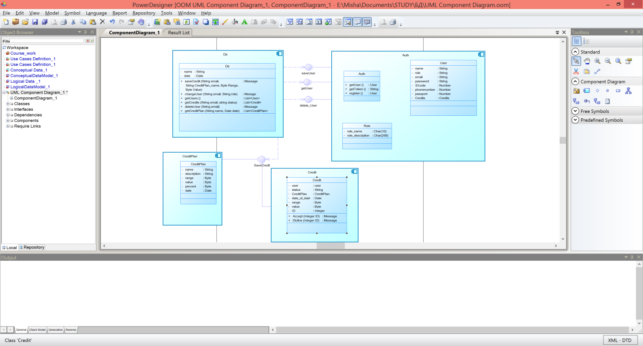

Рисунок 3.1 - Сomponentdiagram

На рисунках 3.2 - 3.4 зображено usecase інформаційної системи.

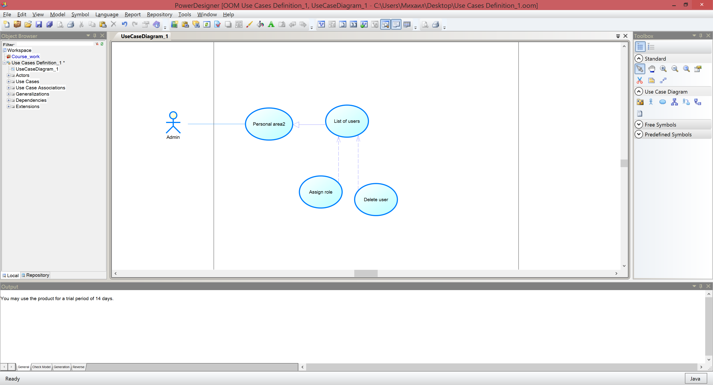

Рисунок 3.2 - Usecase для Admin

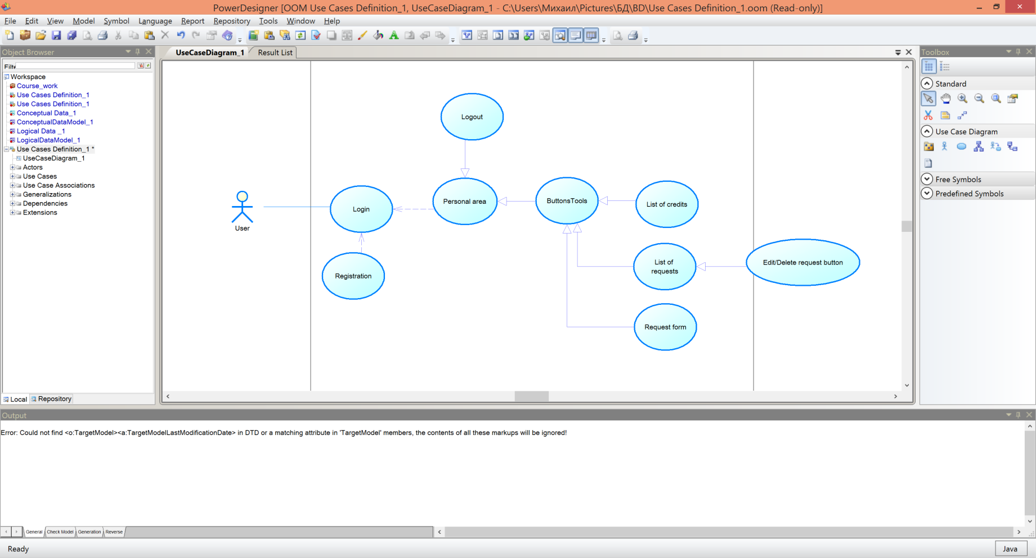

Рисунок 3.3 - Usecase для User

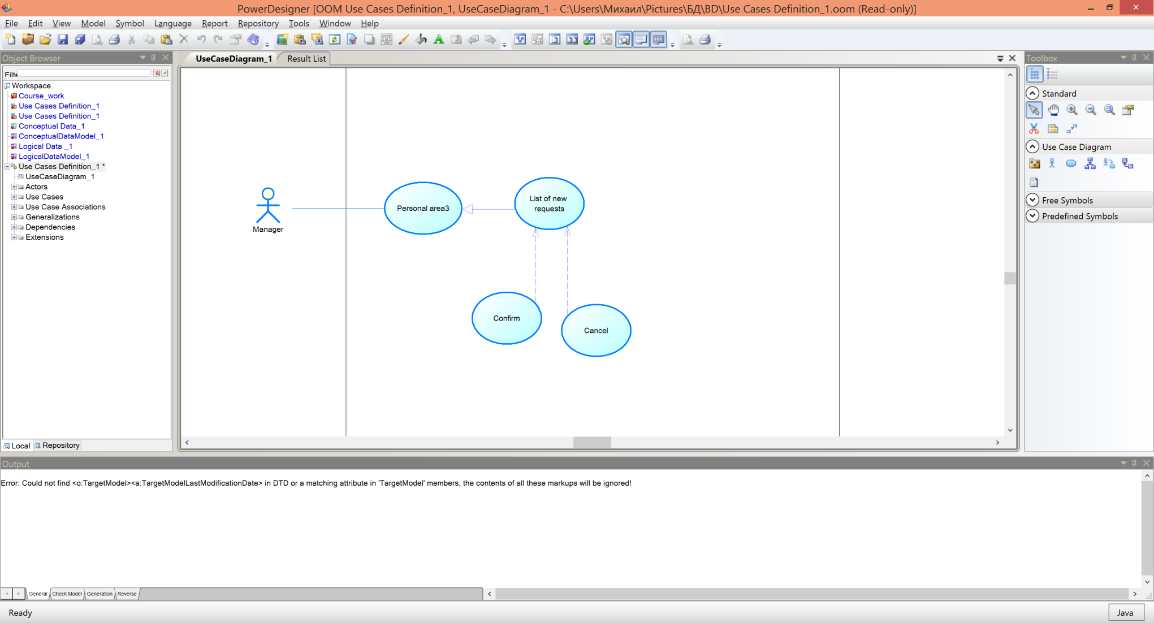

Рисунок 3.4 - Usecase для Manager

На рис. 3.5 - 3.8 зображені скріншоти спрінтів.

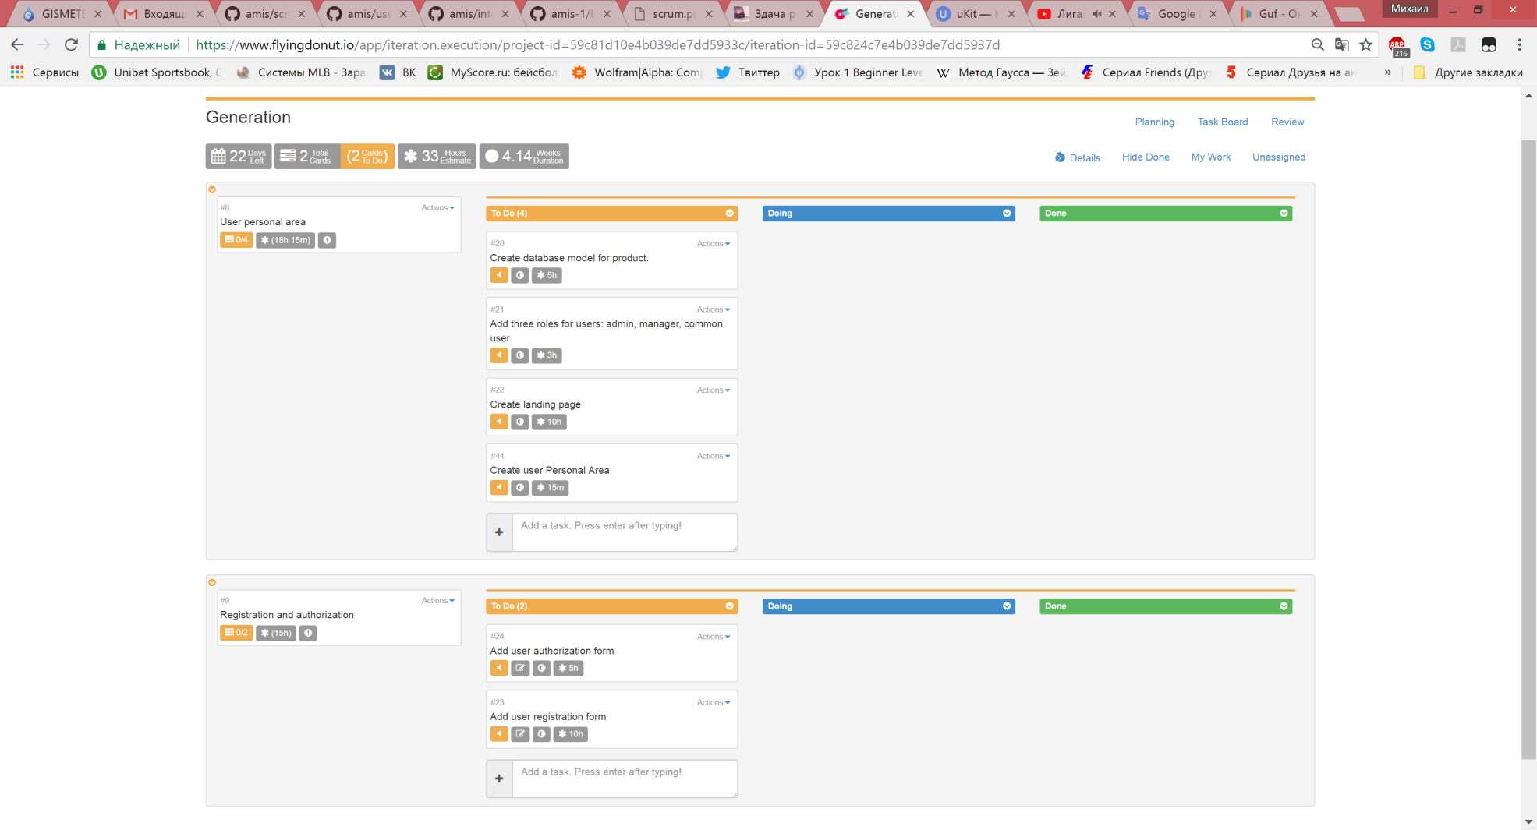

Рисунок 3.5 - Спрінт Generation

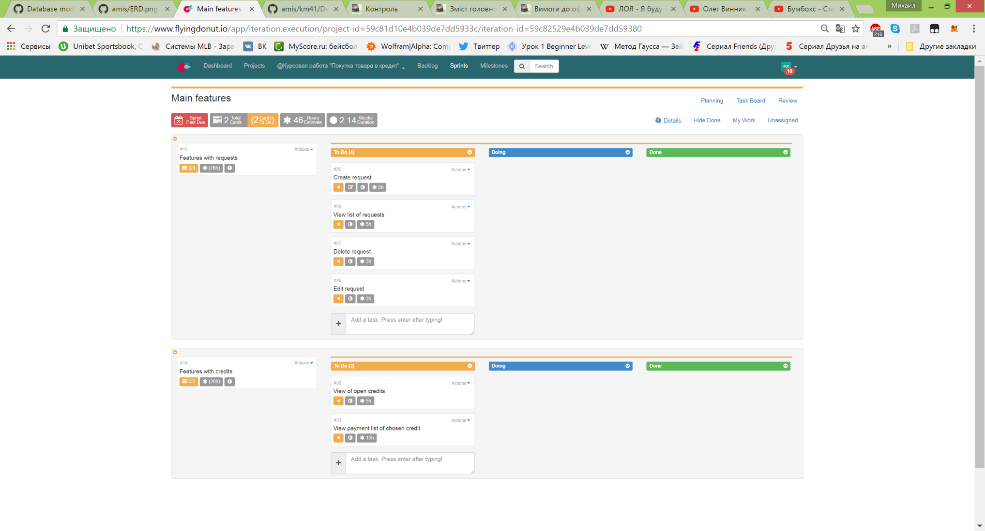

Рисунок 3.6 - СпрінтMain features

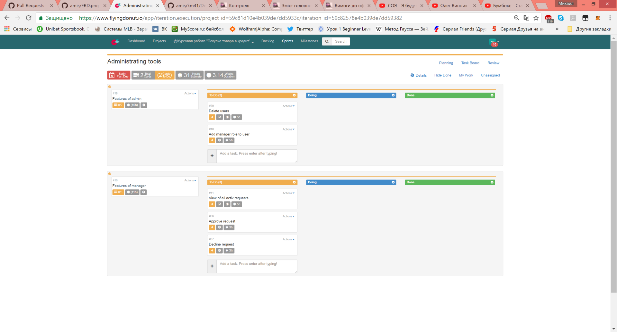

Рисунок 3.7 - Спрінт Administratingtools

Нарис. 3.9 - 3.10 зображено sequence diagrams.

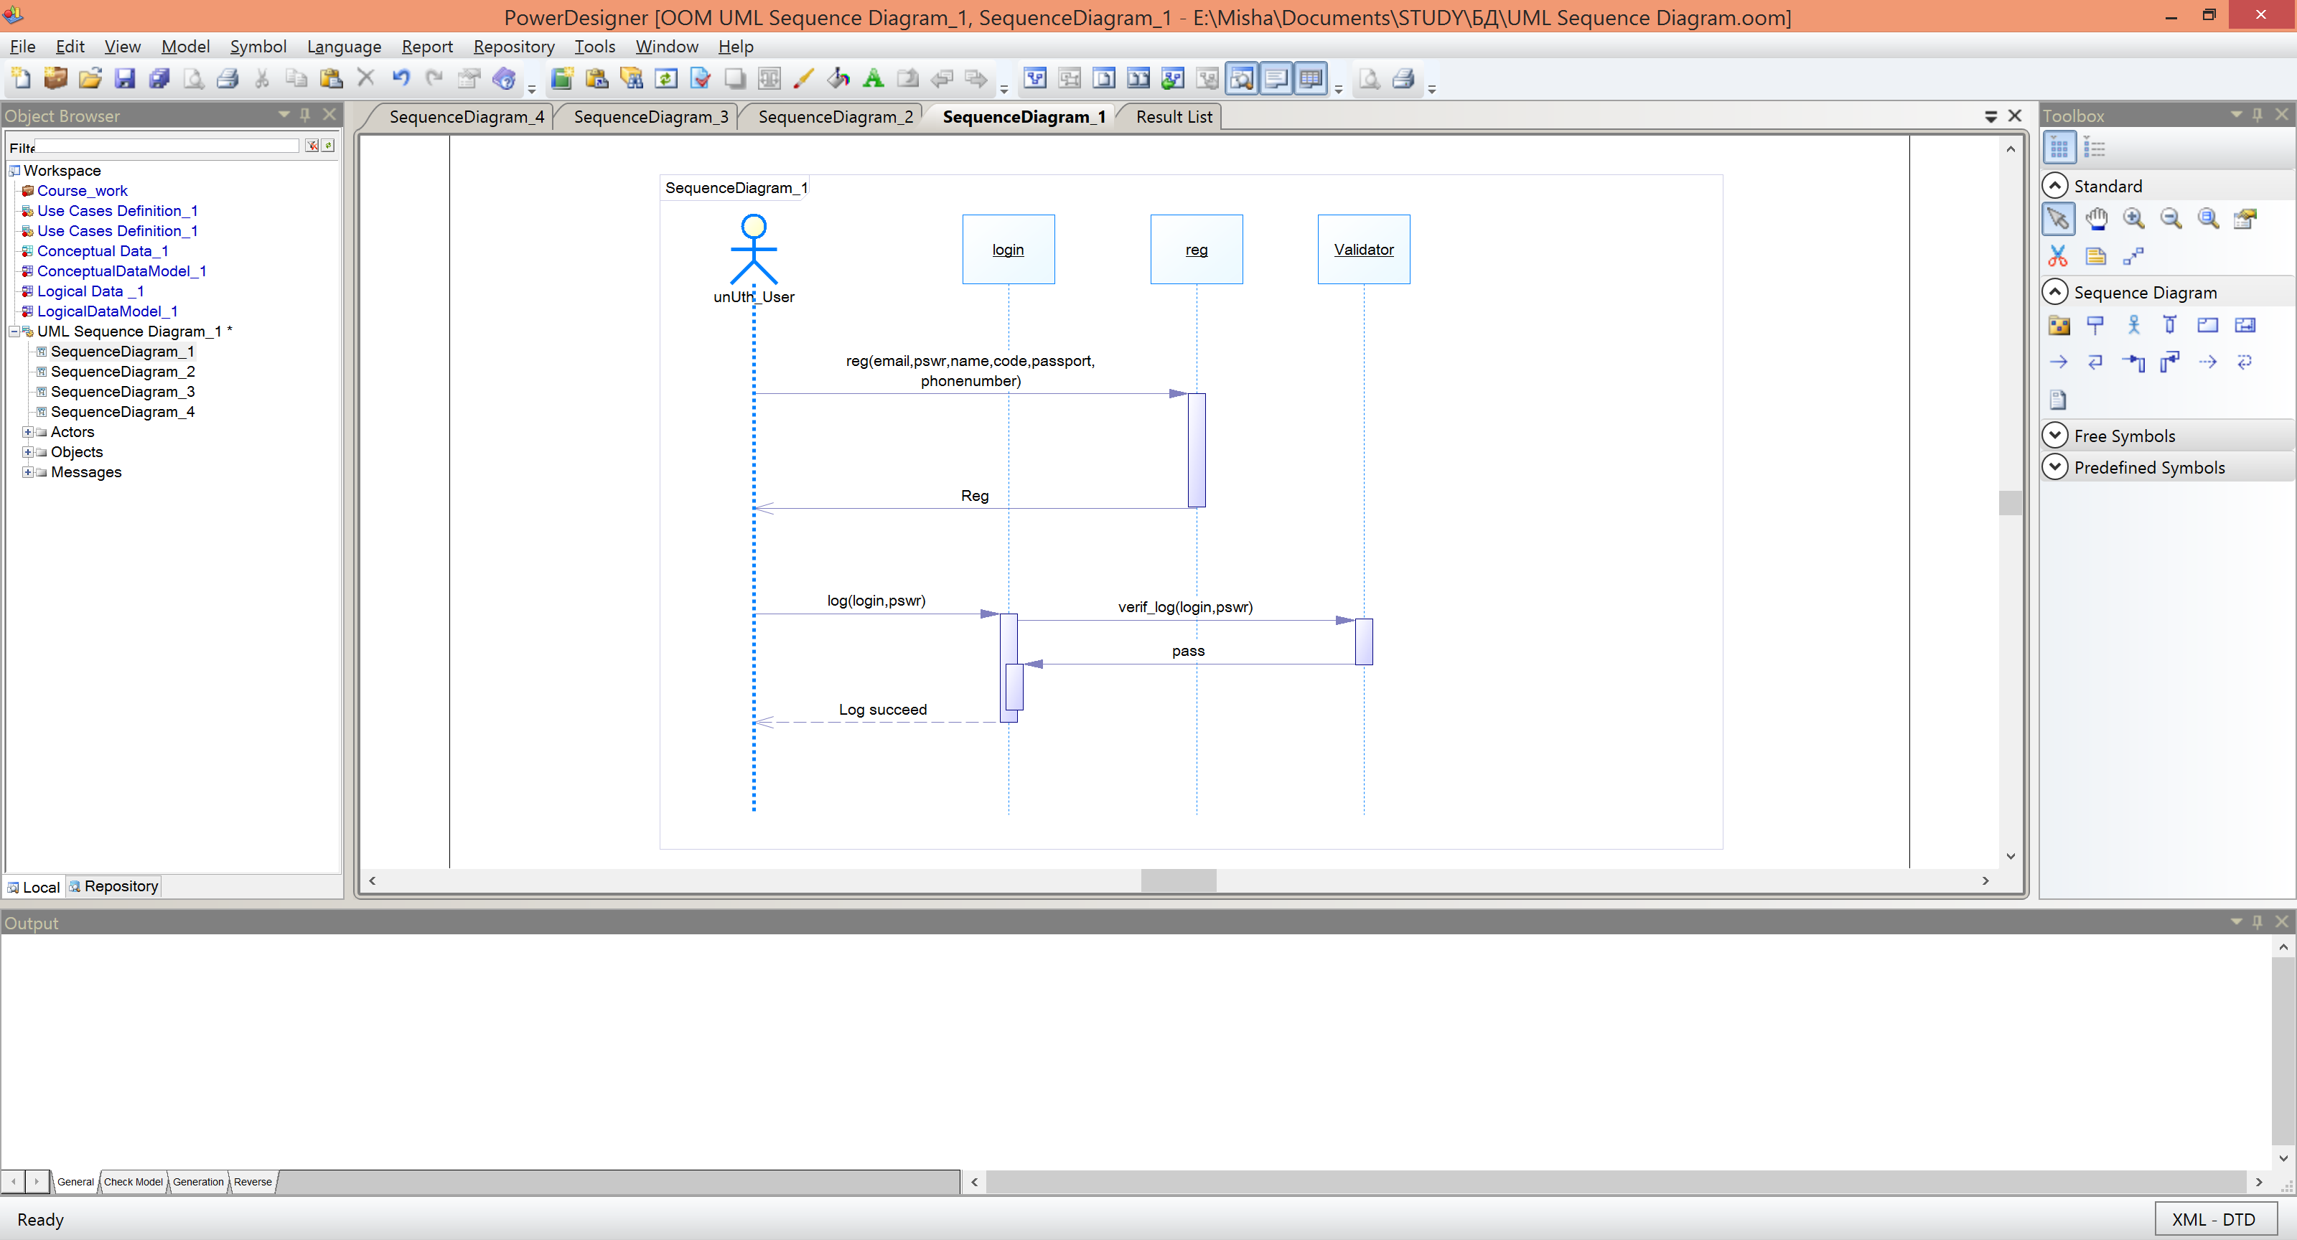

Рисунок 3.9 - діаграма для неавторизованого користувача

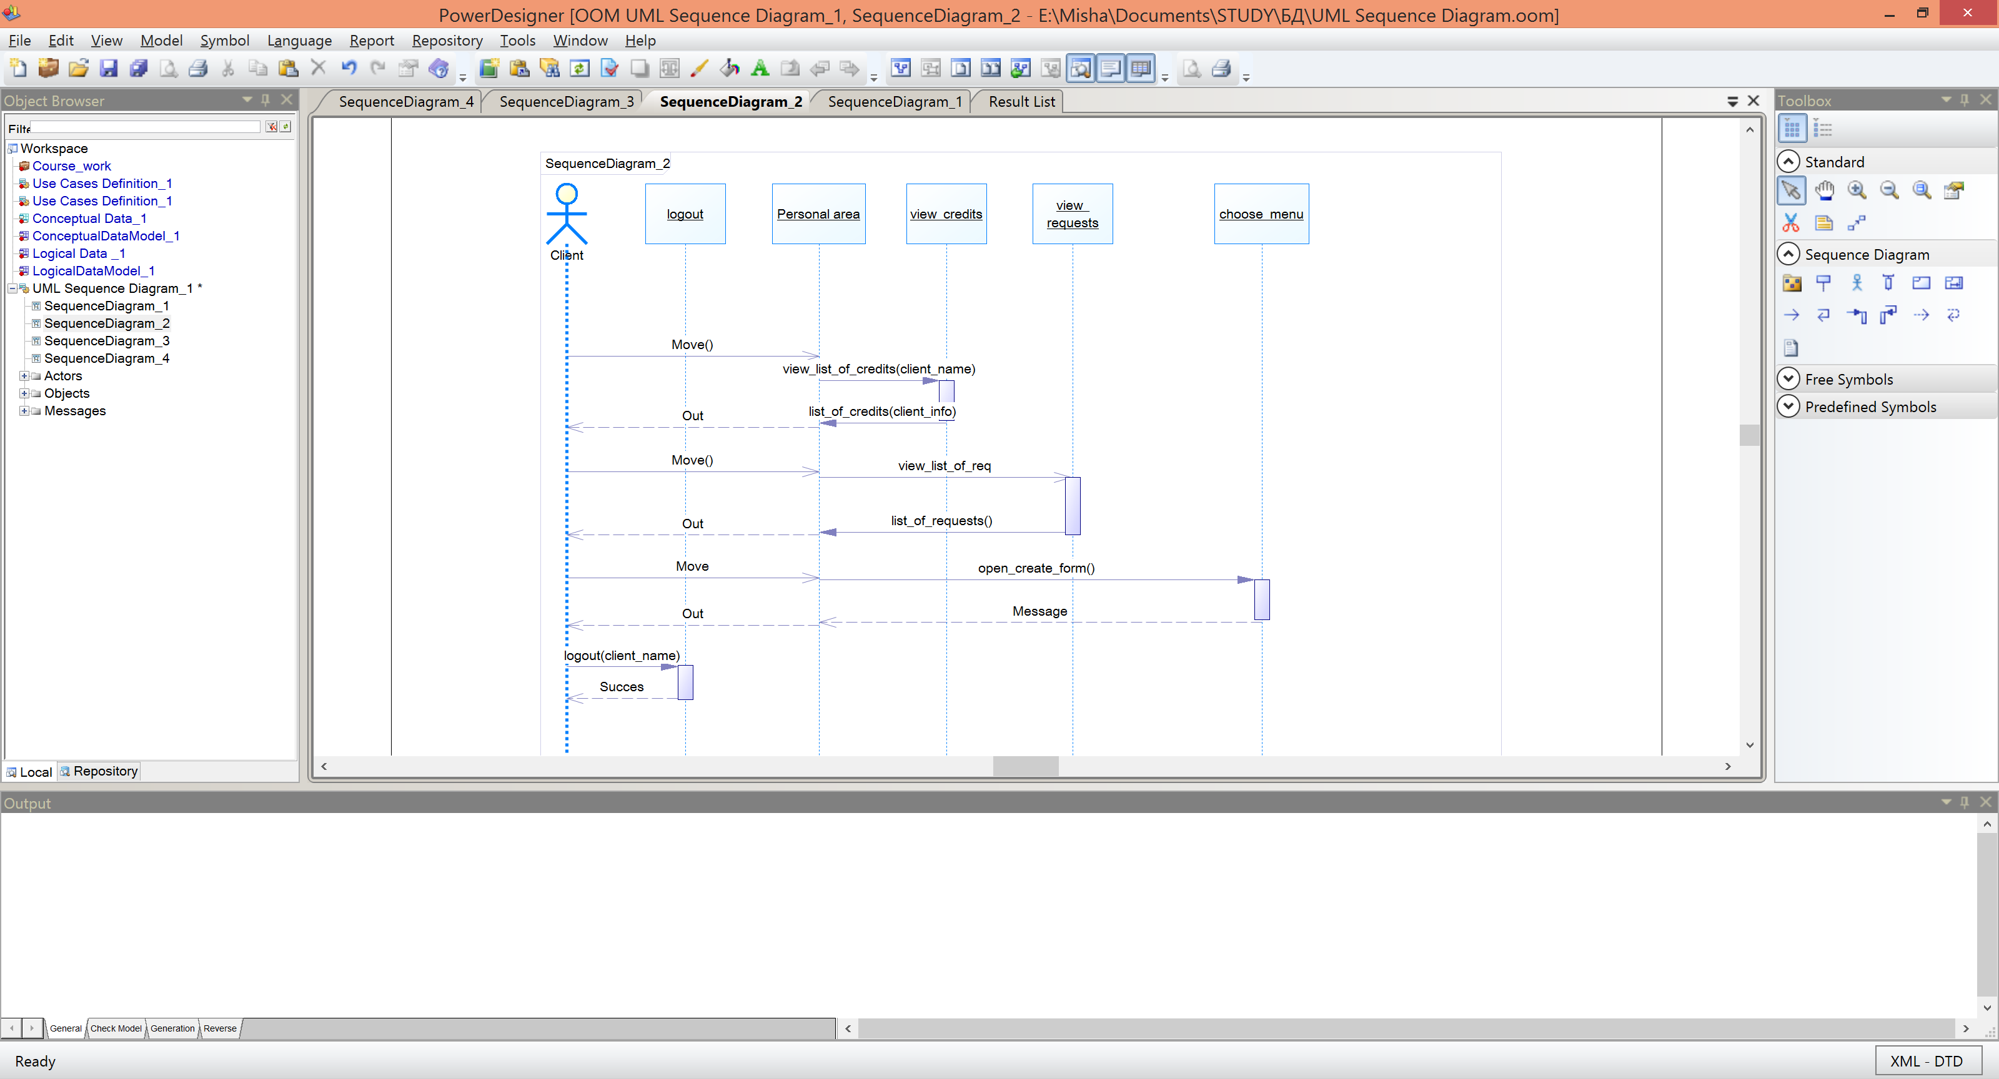

Рисунок 3.9 - діаграма для звичайного користувача

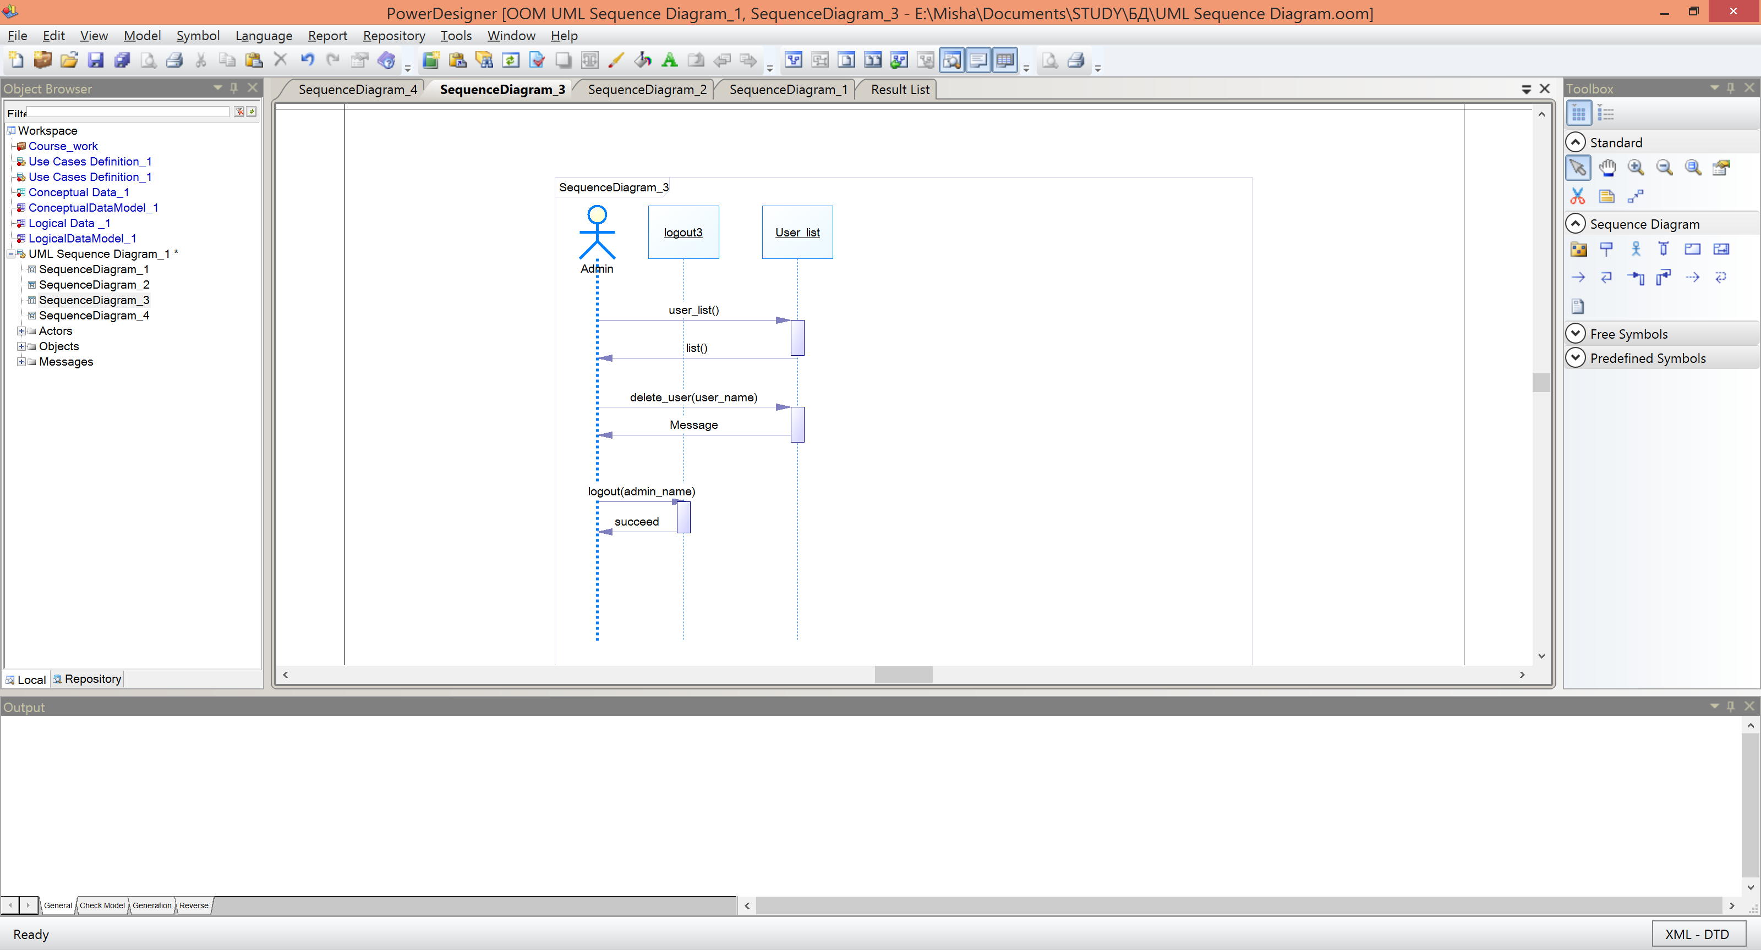

Рисунок 3.10 - діаграма для адміністратора

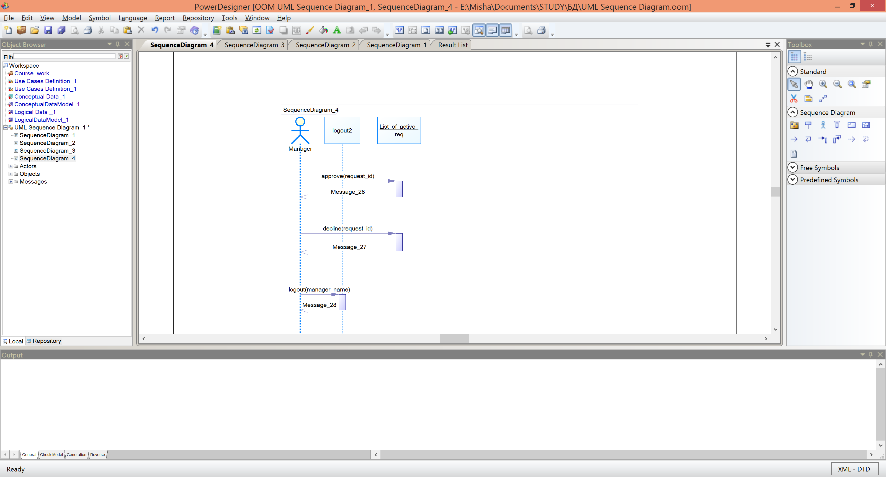

Рисунок 3.11 - діаграма для адміністратора

### 4 ІНФОЛОГІЧНЕ ПРОЕКТУВАННЯ

Метою даного підрозділу є отримання семантичної моделі даних, що відбиває інформаційний зміст конкретного проекту. На цьому етапі виконується чотири основні кроки:

* визначення сутностей;
* визначення атрибутів сутностей;
* ідентифікація ключових атрибутів;
* визначення зв'язків між сутностями.

Модель "сутність-зв'язок" предметної області представлена графічно на риc. 4.1 та побудована за допомогою CASE-засобу SAPPowerDesigner® версії 16.5 SP05

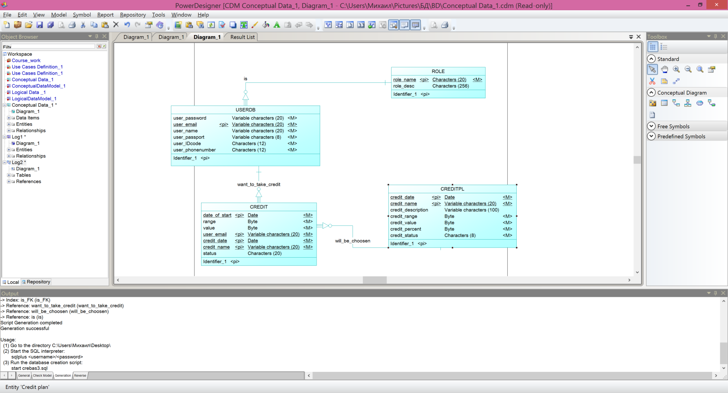

Рисунок 4.1 – діаграма «сутність-зв'язок» (Entity-RelationshipDiagram)

Сутність «USERDB»

Сутність «USERDB» зберігає інформацію про користувачів.

Вона має наступні атрибути:

1)user_email – поле, де міститься емеіл користувача. Має тип VARCHAR2(20) та є ключовим атрибутом. Зовнішній ключ сутності CREDIT.

2)user_password– поле, де міститься пароль облікового запису. Має тип VARCHAR2 (20) та є обов’язковим атрибутом.

3) user_IDcode – поле, де міститься ідентифікаційний номер платника податків. Має тип CHAR(12) та являє собою обов’язковим атрибут.

4) user_name - поле, де міститься ім’я та фамілія користувача. Має тип VARCHAR2 (20) та є обов’язковим атрибутом.

5)user_passport -поле, де міститься серія та номер паспорту користувача. Має тип VARCHAR2(8) та є обов’язковим атрибутом.

6)user_phonenumber -поле, де міститься телефонний номер користувача. Має тип CHAR(12) та є обов’язковим атрибутом.

7)ISDELETED -поле, де міститься інформація чи профіль видалено. Має тип CHAR(1) та є обов’язковим атрибутом

Сутність «ROLE»

Сутність «ROLE» зберігає інформацію про існуючі в системі ролі користувачів.

Вона має наступні атрибути:

1. role_name – поле, де міститься назва ролі. Має тип CHAR(20) та є ключовим атрибутом.Зовнішній ключ сутності USERDB.
2. role_desc– поле, де міститься опис ролі. Має тип CHAR(256). Не є обов’язковим атрибутом.

Сутність «CREDITPL»

Сутність CREDITLP зберігаєінформаціюпро наявні кредитні плани, щонеобхіднідляоформленнякредиту.

Вона має наступні атрибути:

1. credit_date – поле, де міститься дата створення кредитного плану. Має тип DATE та являє собою ключовий атрибут. Зовнішній ключ сутності CREDIT.
2. credit_name – поле, де міститься назва кредитного плану. Має тип VARCHAR(20) та є ключовим атрибутом.Зовнішній ключ сутності CREDIT.
3. credit_description – поле, де міститься кредитного плану. Має тип VARCHAR2(100) та не є обов’язковим атрибутом.
4. credit_range – поле, де міститься максимальний срок кредиту. Має тип BYTEта є обов’язковим атрибутом.
5. credit_value– поле, де міститься максимальна сума кредиту . Має тип BYTEта є обов’язковим атрибутом.
6. credit_percent – поле, де міститься процентна ставка по кредиту. Має тип BYTEта є обов’язковим атрибутом.
7. credit_status – поле, де міститься статус кредитного плану. Має тип CHAR(8)та є обов’язковим атрибутом.

Сутність «CREDIT»

Сутність CREDIT зберігає інформацію про кредити користувачів.

Вона має наступні атрибути:

1. date_of_start– поле, де дата створення заявки. Має тип DATE. Ключовий атрибут.
2. range – поле, де міститься срок даного кредиту. VARCHAR2(30). Є обов’язковим атрибутом.
3. value– поле, де міститься сума даного кредиту. VARCHAR2(20). Є обов’язковим атрибутом.
4. status – поле, де міститься статус даного кредиту. VARCHAR2(50). Є обов’язковим атрибутом.

Зв’язки між сутностями

Сутність USERS має зв’язок типу «1-N» з сутністю CREDITS, це пов’язано з тим, що користувач може мати декілька кредитыв чи заявок.

Сутність CREDITPL має зв’язок типу «1-N» з сутністю CREDIT, це пов’язано з тим, що один кредитний план може мати безліч оформлених кредитів.

СутністьROLE має зв’язок «1-N» з сутністюUSERDB,оскільки багато користувачів можуть мати однакову роль.

### 5 ДАТАЛОГІЧНЕ ПРОЕКТУВАННЯ

На рис. 5.1 зображено оптимізовану логічну модель даних інформаційноїсистеми.

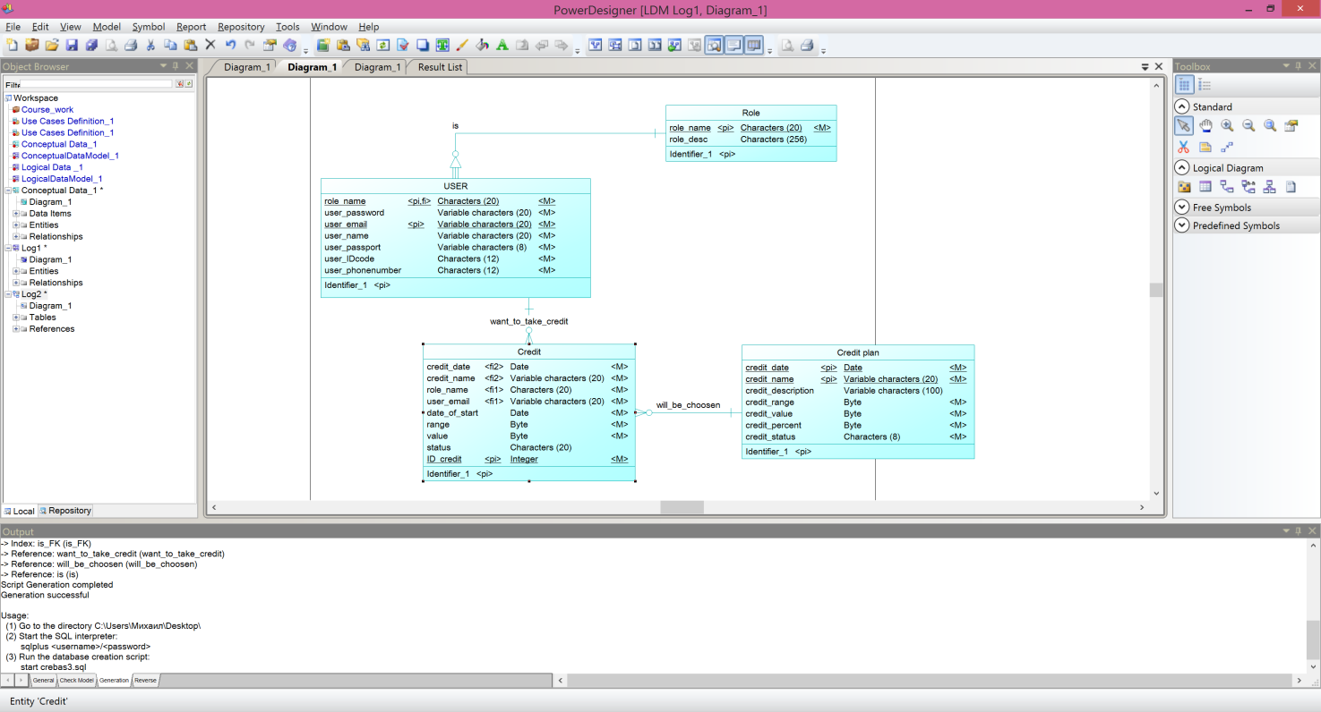

Рисунок 5.1 – OptimizedLogicalDataModel

На рис. 5.2 зображено фізичну модель даних інформаційної системи.

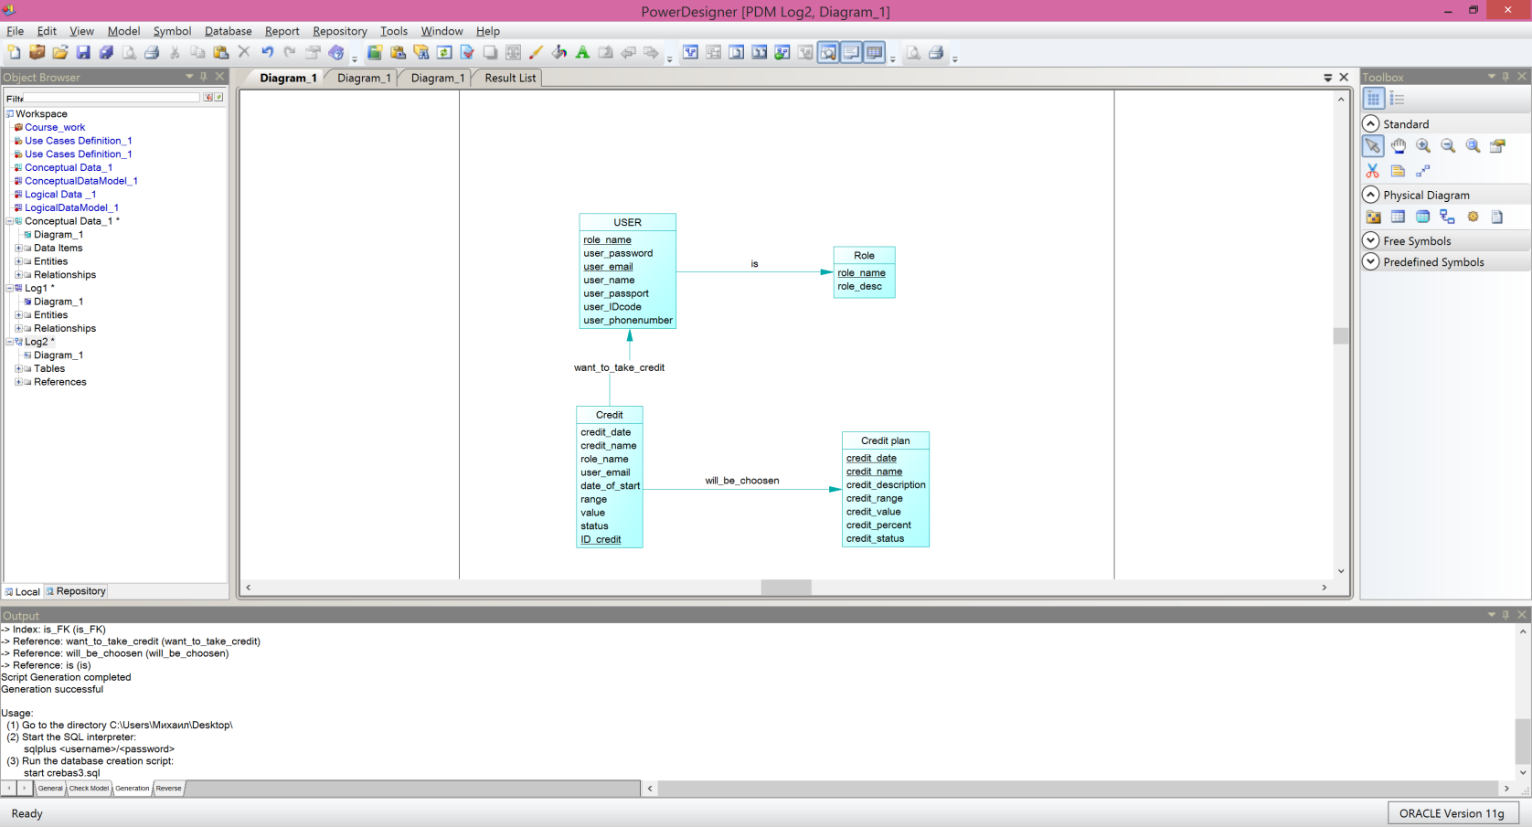

Рисунок 5.2 - PhysicalDataModel

### ВИСНОВКИ

В даному курсовому проекті було розроблено систему отримання кредитів на покупку товарів.

Під час виконання курсової роботи було розібрано принципи роботи з базою даних Oracle, отримано навички проектвання, та створення і наповнення бази даних. Було освоєно принципи розробки програмного забезпечення на мові С# за допомогою засобів WPF та OracleDB.

Розроблена система значно оптимізує процес отримання споживчого кредита, користувачу необхідно лише зареєструватись у системі і кількома натисками він зможе оформити заявку на необхідний йому суму за обраним кредитним планом. В розробленій системі реалізоване розділення на ролі. Менеджер має змогу підтвердити чи відмовити у кредиті. Адміністратор має функції відалення користувачів та змінення ролей. Персональний додаток був розроблений у відповідності до Scrum та бізнес правил.

### СПИСОК ВИКОРИСТАНИХ ЛІТЕРАТУРНИХ ДЖЕРЕЛ

1. DatabaseSQLReference[Eлектронний ресурс] : [Веб-сайт]. – Електронні дані. –  Режим доступу : <https://docs.oracle.com/cd/B19306_01/server.102/b14200/toc.htm>;

2. Алапати Сэм Р; 2010 - 1440с. Oracle Database 11g. Руководство администратора баз данных;